ANALISIS BIMBINGAN KONSELING BAGI ANAK REMAJA KORBAN
PERCERAIAN DI GEREJA TORAJA CABANG KEBAKTIAN BELALANG
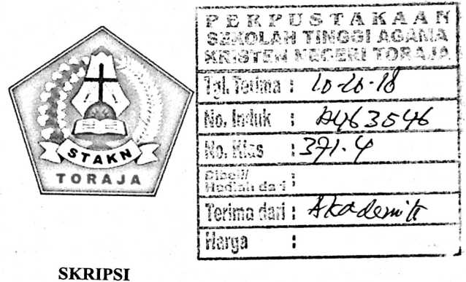
Diajukan Kepada Sekolaah Tinggi Agama Kristen Negeri Toraja Untuk
Memenuhi Salah Satu Persyaratan Guna Memperoleh Gelar Sarjana
Pendidikan (S.Pd.)
Oleh
Adriana Tandi Lembang
Nirm: 1020143779
SEKOLAH TINGGI AGAMA KRISTEN NEGERI STAKN
TORAJA
2018

HALAMAN PERSETUJUAN
Judul skripsi : Analisis Bimbingan Konseling Bagi Anak Remaja Korban Perceraian
di Geraja Toraja Cabang Kebaktian Belalang Klasis Ulusalu
diSiapkan oleh : Adriana Tandi Lembang
Nirm : 1020143779
Jurusan : Pendidikan Agama Kristen
Setelah dikonsultasikan, dikoreksi dan dilakukan perbaikan sesuai saran dari
dosen pembimbing, skripsi ini dinyatakan memenuhi syarat untuk dipertahankan
dalam ujian skripsi.
Mengkendek, 10 Juli 2018
Dosen Pembimbing
Pembimbing II
Pembimbing I

Dr. Agustitfu^Ruben, M.Th

Budin Nurung, M.Th
Nip 197608022008011011

HALAMAN PENGESAHAN
Judul
Ditulis oleh
: Analisis Bimbingan Konseling Bagi Anak Remaja
Korban Perceraian di Gereja Toraja Cabang
Kebaktian Belalang Klasis Ulusalu
: Nama : Adriana Tandi Lembang
Nirm : 1020143779
Jurusan : Pendidikan Agama Kristen (PAK)
Telah dipertanggungjawabkan di hadapan dosen penguji dalam proses ujian
skripsi Stratum Satu (SI) Jurusan Pendidikan Agama Kristen, dan diyudisium
pada tanggal 24 Juli 2018 dengan predikat kelulusan Memuaskan.
Mengkendek, 24 Juli 2018
Dosen Penguji
Penguji I
Hcrman Titting M.Pd.K
NLDN.0902208404
Penguji II

Roby-Mlfrung, S.Th
NLDN.2206058101
Panitian Ujian

Mery Toban, S.Th, M.Pd.k
NIDN.2001057903
Sekretaris

NIDN. 2020078701
Mengetahui,
Dr. Joni Tapingku, M.Th
NIDN. 2224016701
etua STAJKN Toraja
H


ABSTRAK
Adriana Tandi Lembang, di tahun 2018 menyusun skripsi dengan
judul:”Analisis Bimbingan Konseling Bagi Anak Remaja Korban Perceraian di
Gereja Toraja Cabang Kebaktian Belalang Klasis Ulusalu”.
Judul ini diangkat untuk menguraikan bagaimana bentuk bimbingan konseling
bagi anak remaja korban perceraian dengan tujuan untuk mengetahui bentuk
bimbingan konseling yang digunakan konselor dalam membantu konseli
memecahkan masalah yang di hadapinya.
Bimbingan konseling adalah suatu upaya yang dilakukan oleh konselor untuk
membantu konseli keluar dari masalahnya dan mengambil keputusan. Dan bentuk-
bentuk bimbingan konseling seperti konseling preventif, konseling edukatif,
konseling spiritual, konseling konfrontatif, personal konseling, dan group konseling.
Penelitian ini merupakan sebuah penulisan lapangan yang bersifat deskriptif
yaitu menyajikan data sesuai dengan fakta atau kenyataan yang ada di lapangan
dengan suatu analisis individual dengan metode kualitatif. Informan penelitian adalah
majelis Gereja Toraja Cabang Kebaktian Belalang Klasisi Ulusalu dan anak remaja
korban perceraian.
Berdasarkan analisis bimbingan konseling yang dilakukan majeli seperti
memberikan arahan, nasehat, motivasi, memberikan perhatian dan dibekali dengan
Firman Tuhan. Dengan demikian penulis menyimpulkan hasil penelitian bahwa
majelis gereja telah melakukan tugas dan tanggung jawab yang telah dipercayakan
Tuhan kepadanya. Anak remaja korban perceraian sudah mendapat layanan
bimbingan konseling untuk membantu mereka keluar dari permasalahan yang mereka
sedang hadapi.

